CAD 导出实战：在 SolidWorks 软件中设计并简单创建一个不少于 5 个关节的机器人模型。使用导出工具将其转化为标准 URDF 文件，最终通过 ROS 可视化仿真验证其坐标系及运动学连通性的正确性。
交付标准：将设计思路、导出配置操作步骤以及 RViz 中的运行验证截图进行整理，统一导出为 PDF格式文档提交。

- 设计思路
设计5自由度的机械臂，基座、连杆配置如下，
零件 | 名称 | 主要特征 | 外形尺寸
base_link | 基座 | 腰部筒体 + 安装法兰 + 螺栓凸台 | φ240 × 58mm
link_1 | 肩部转台 | 转轴 + 转台盘 + 立柱 + 电机壳 | φ156 × 143mm
link_2 | 大臂 | 转轴 + 臂体 + 两侧凸筋 + 电机壳 | 300mm长
link_3 | 小臂 | 转轴 + 肘部法兰 + 臂筒 + 电机壳 | 250mm长
link_4 | 腕部 | 转轴 + 腕筒 + 顶端法兰 | 147mm高
link_5 | 末端执行器 | 转轴 + 法兰 + 夹爪基座 + 两指 | 76mm高
创建的零件和装配参见https://github.com/acodeur/robot-course-practice/tree/main/人形机器人综合实践课(2025年1期)/三、机器人建模与可视化/作业3.2/sw
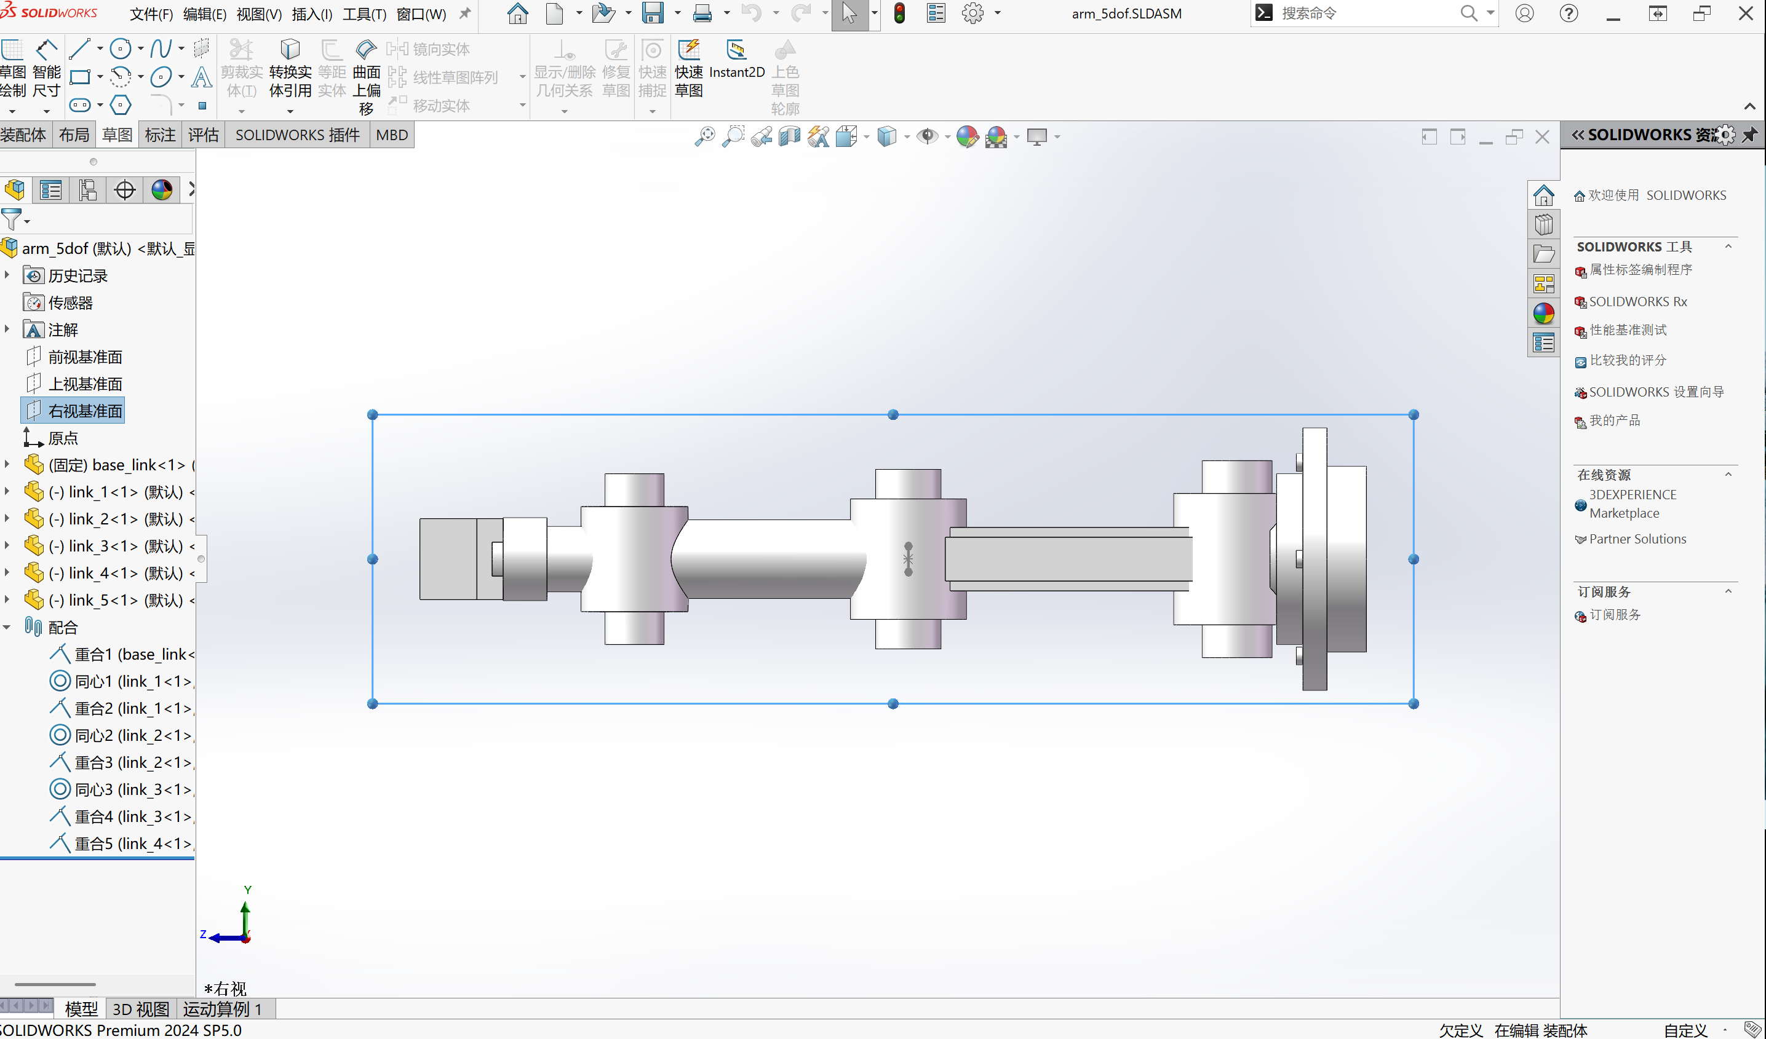
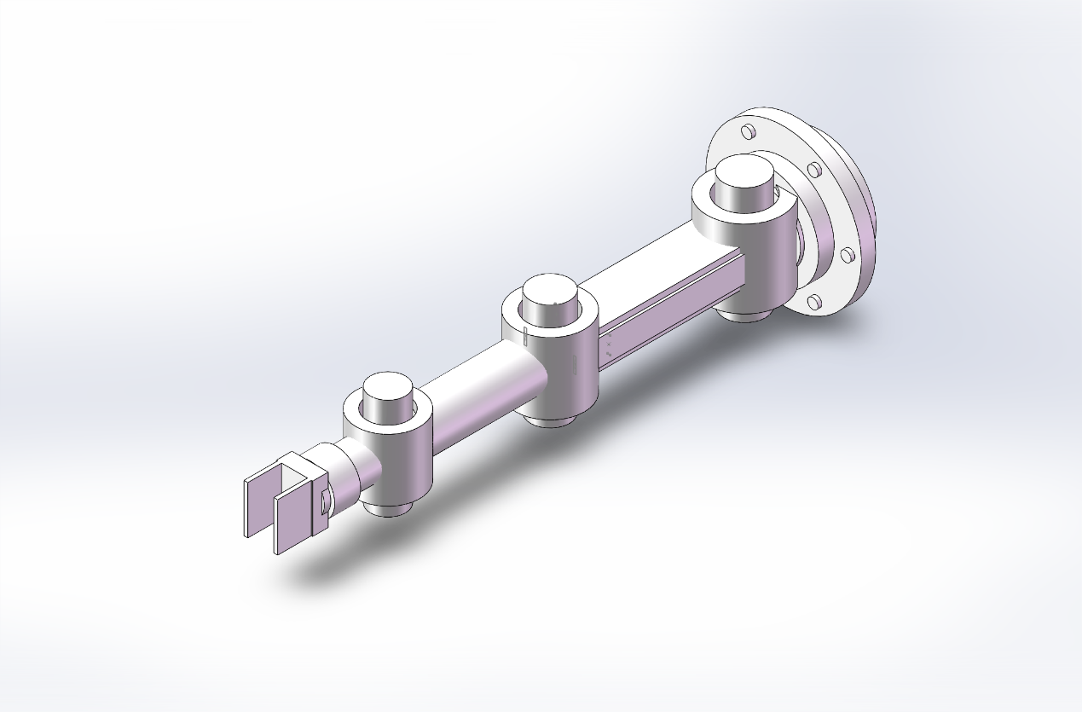
- 导出配置操作
按照课上操作步骤，设置连杆间顺序和关节点配置，最后导出urdf。
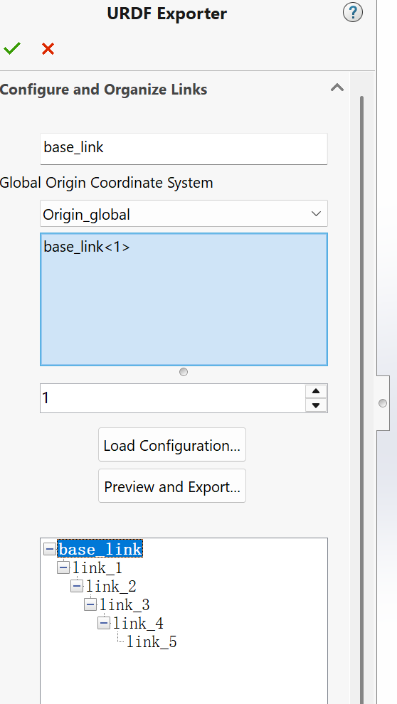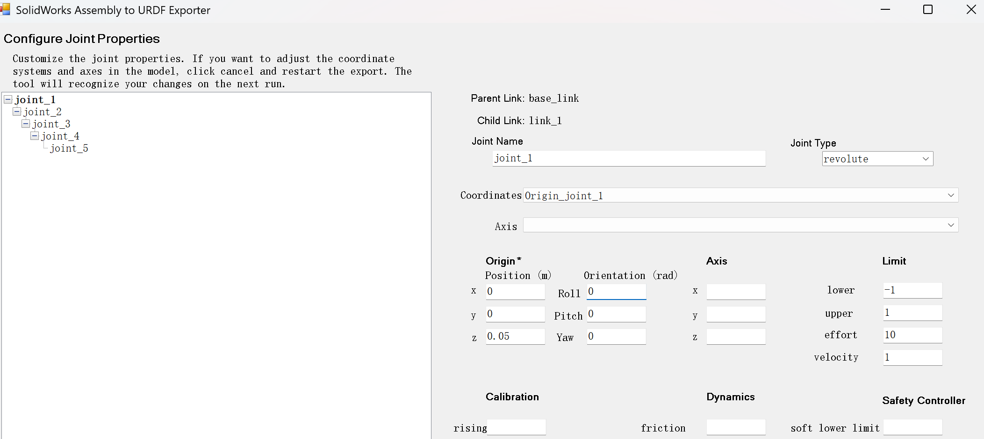
- 运行验证
- viewer.robotsfan.com在线验证
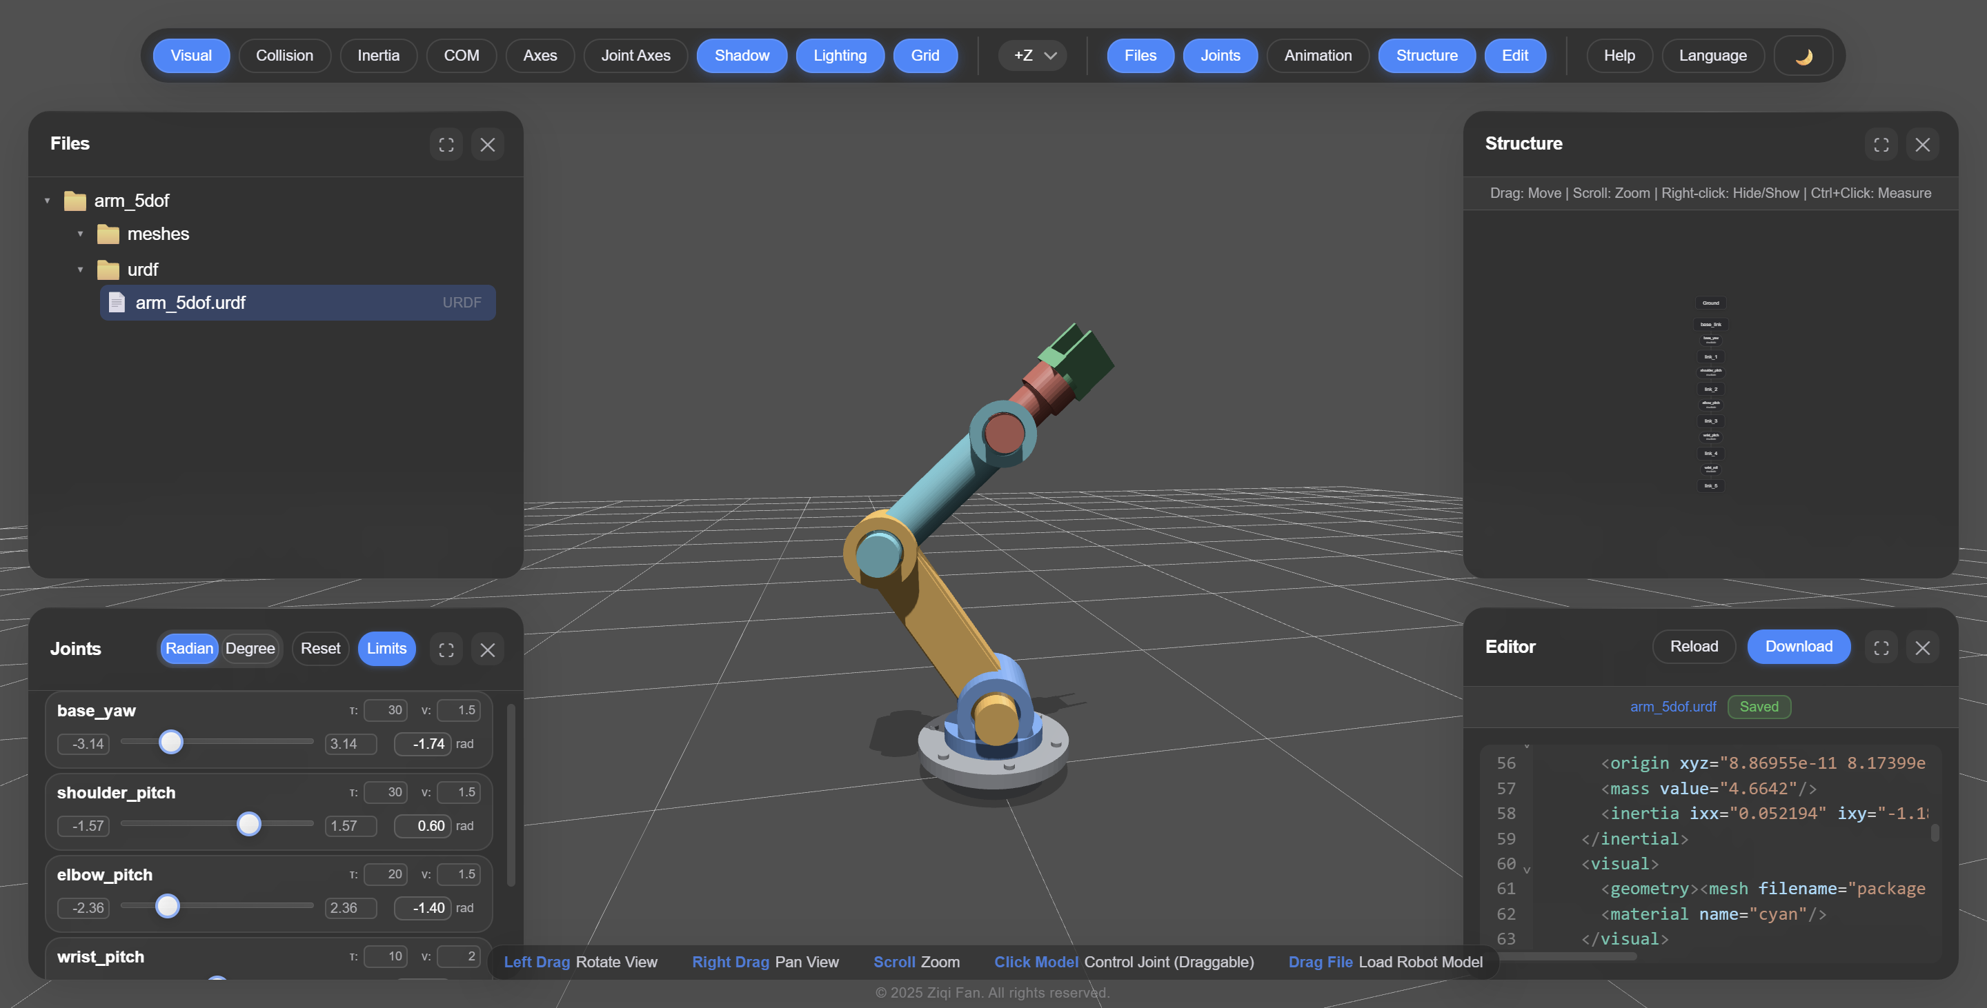
- vscode插件可视化urdf
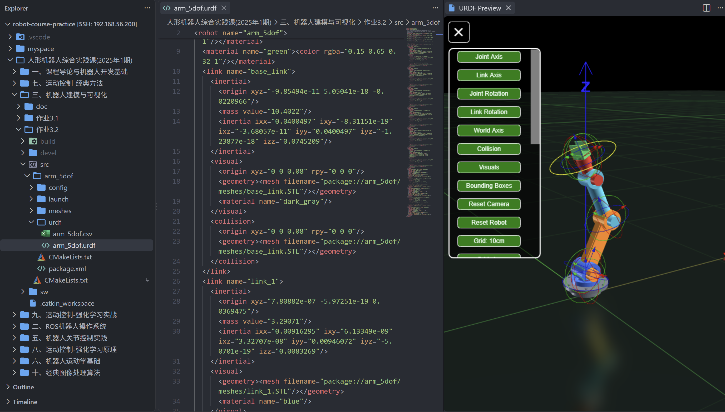
- Rviz可视化
将导出的arm_5dof文件夹置于src下，再回到上级目录依次执行
catkin_make
source devel/setup.bash
roslaunch arm_5dof display.launch
